Upozornění: Zákon na ochranu zvířat proti týrání byl novelizován.
PŘI VEŘEJNÉM VYSTOUPENÍ, NEBO SVODU ZVÍŘAT A PŘI CHOVU PLATÍ Zákon č. 77/2006 Sb., kterým se mění zákon č. 246/1992 Sb., na ochranu zvířat proti týrání ve znění pozdějších předpisů.
Upozorňujeme na bezvýhradnou platnost uvedeného zákona.
Zakazují se všechny formy propagace týraní zvířat.

Přesné, celé znění zákona najdete na internetové adrese: http://www.sagit.cz/info/sb06077
další aktivity ústřední komise pro ochranu zvířat.

…….
Při prezentaci je nutné předložit platný očkovací průkaz.

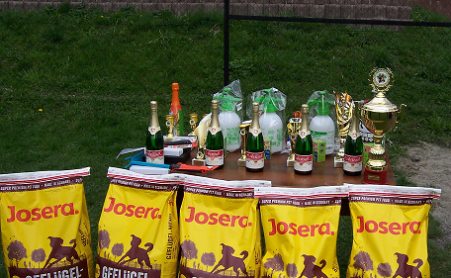

Propozice také na internetu: http://zko-vendryne7.webnode.cz/

Areál se nachází: GPS: 49° 40' 0.77128" N; 18° 41' 51.5600646" E

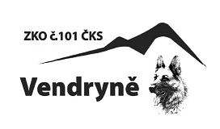
pořádá kynologický závod
XLIII. ročník
Memoriál Wojkowského

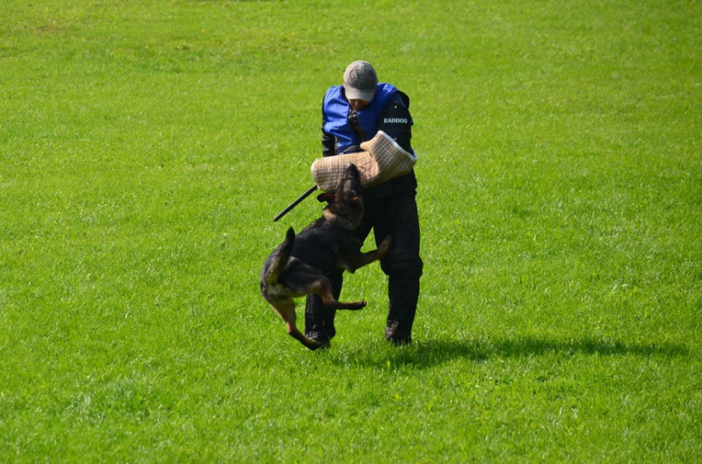

kynologické cvičištěVendryně
sobota dne 14. 5. 2022

Propozice závodu:
Závod se koná na kynologickém cvičišti ZKO č. 101, Vendryně, v sobotu 14. 5. 2022
Pořadatel:
ZKO č. 101 - Vendryně

Závod je vypsán pro skupiny:
„A” ZZO dle NZŘ bez spec. cv. bez omezení – min 5 závodníků
„B” ZM dle NZŘ, beze stop bez omezení ---//---
„C” ZVV1 dle NZŘ, beze stop bez omezení ---//---
„D“ IGP1 dle MZŘ, se stopami bez omezení ---//---
Minimální počet startujících v kategorii, pět psovodů se psy.

Ceny: V každé kategorii první tři místa obdrží pohár
vítěz „A” pohár a hodnotná cena
vítěz „B” pohár a hodnotná cena
vítěz „C“ pohár a hodnotná cena
vítěz „D“ pohár a hodnotná cena

Bude také vyhodnocená nejlepší poslušnost
nejlepší obrana
Odměněn bude i nejmladší závodník

Startovné:
Účastník, který závazně nahlásí svou účast do uzávěrky a zaplatí v termínu startovné ve výši 350,- Kč, má v ceně startovného hrazený oběd.

Platbu je možné provést převodem na účet č. 163434268/0300; výjimečně po předchozí domluvě také na místě, zpráva pro příjemce účet: jméno, příjmení, mateřská organizaci, uvést „závod“.

V přihlášce uvést kontakt: telefonní číslo, číslo svého mobilu, nebo e-mail; pro případ zrušení některé kategorie, nebo závodu celkově!!!

Rozhodčí: Košťál Vladimír, Hrušková Věra
Figurant: Krhovjak David- (změna vyhrazena)

Závod pod záštitou: Sikora Raimund, DiS.– starosta obce Vendryně
Ředitel závodu: Luboš Szwarc
Vedoucí technického personálu: Radim Wojnar
Zapisovatelka: Šimíčková Halina
Technický personál: Členové ZKO č. 101, Vendryně
Vedoucí občerstvení: Suška Jaroslav
Zdravotní služba: zajištěna

07:00 - 08:45 prezentace účastníků, možnost vyzkoušet prostory
08:45 slavnostní zahájení
09:00 - 12:00 průběh první části závodu (poslušnost ZZO, ZM, ZVV1, souběžně stopa IGP1, pak poslušnost)
12:00 - 14:30 pokračování závodu
14:30 - 16:30 obrana všechny kategorie podle ZŘ
16:30 vyhodnocení závodu
Případná změna programu po dohodě s rozhodčími bude včas oznámena.
Přihlášky zasílejte:
Prostřednictvím: http://zko-vendryne7.webnode.cz/
Úvod – Přihlášení na akci,
nebo přímo
Szwarc Luboš Žárský Vladislav, Bc.
e-mail: szwarc.l@seznam.cz e-mail: vladislav.zarsky@seznam.cz
tel.: 604 804 959 tel.: 733 326 141

Všeobecná ustanovení:
Protesty přípustné jen k formálním záležitostem a pro porušení propozic. Proti bodovému rozhodnutí rozhodčích je protest nepřípustný. Protest s příslušným vkladem 200,- Kč musí být podán řediteli závodu ihned po zjištění závady. V případě neoprávněného protestu vklad propadá pořadateli.

Za škody způsobené psem odpovídá psovod. Háravé feny se mohou závodu účastnit, pokud to psovod oznámí předem pořadateli. Podmínkou je odložení feny na místě vyhrazeném pořadatelem.
Každý účastník musí mít očkovací průkaz s platným očkováním psinky a vztekliny.
Přihlášený závodník souhlasí se zveřejněním výsledků a fotografií pořízených pořadatelem.
Zveřejněno bude na našem webu!! Změna propozic vyhrazena pořadatelem.

***Při rovnosti bodů rozhoduje u všech skupin „obrana jako celek, potom los“***
Děkujeme všem sponzorům za finanční přispění.
Výsledek závodu bude zveřejněn na webu:
http://zko-vendryne7.webnode.cz/

Na shledanou ve Vendryni
v sobotu 14. 5. 2022
těší se na vás kynologové z Vendryně
Vaši kamarádí a soupeři.

Areál se nachází asi 20 minut pěšky od železniční stanice ve Vendryni, směr česká a polská základní škola, viz šipky na mapce na internetové adrese:
http://zko-vendryne7.webnode.cz/kontakt/

Uzávěrka přihlášek: 11. 5. 2022 startovné taktéž!!!

